作業療法士のためのインフォメーションコース（対面での研修会になります）
テーマ ： 上肢のリーチングには、姿勢コントロールをベースとして、胸郭（脊柱、肋骨）、肩甲骨の運動に関わる筋群の活性化が、大切と考えています。実技をまじえながら、肩甲骨セットと上肢のリーチングの基本ハンドリングについて理解を深めたいと考えています。

日程 2024年10月27日（日）10時～16時
講師
鈴木三央 IBITA上級者講習会インストラクター 六地蔵総合病院 認定作業療法士
立松さゆり JBITA専任講師,ボバース記念病院OT
渡邊裕文 IBITA 基礎講習会インストラクター候補者 PT

主催 六地蔵セミナー
内容 講義、ビデオでの症例紹介、実技
対象者 作業療法士
定員 24名程度 アシスタントがつき実技練習を行う予定です。
会場 六地蔵総合病院 〒611-0001 京都府宇治市六地蔵奈良町9番地
受講費 6,000円（当日会場にて徴収）
申込締切 2024年10月15日
＊定員に達しましたら、期限より前に申し込みを終了致します。
申し込み方法：下記URLもしくはQRコードから、申し込みフォームでお申し込みくだい
https://forms.gle/HgvbMhZM6nCaBqz5A
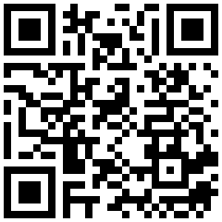
事務局 作業療法士のためのインフォメーションコース事務局
六地蔵総病院リハビリテーション科OT大内 rokujizou.ot@gmail.com

